Единый государственный экзамен по БИОЛОГИИ
Инструкция по выполнению работы

Экзаменационная работа состоит из двух частей, включающих в себя 28 заданий. Часть 1 содержит 21 задание с кратким ответом. Часть 2 содержит 7 заданий с развёрнутым ответом.
На выполнение экзаменационной работы по биологии отводится 3,5 часа (210 минут).
Ответом к заданиям части 1 является последовательность цифр, число или слово (словосочетание). Ответ запишите по приведённым ниже образцам в поле ответа в тексте работы без пробелов, запятых и других дополнительных символов, а затем перенесите в бланк ответов № 1.

Задания части 2 (22—28) требуют полного ответа (дать объяснение, описание или обоснование; высказать и аргументировать собственное мнение). В бланке ответов № 2 укажите номер задания и запишите его полное решение.
Все бланки ЕГЭ заполняются яркими чёрными чернилами. Допускается использование гелевой, или капиллярной, или перьевой ручек.
При выполнении заданий можно пользоваться черновиком. Записи в черновике не учитываются при оценивании работы.
Баллы, полученные Вами за выполненные задания, суммируются.
Постарайтесь выполнить как можно больше заданий и набрать наибольшее количество баллов.

Желаем успеха.!
Часть 1
Ответами к заданиям 1—21 являются посяедоватепьность цифр, чиспо
. Запишите ответъі в поля ответов
в тексте работъі, а затем перенесите в БЛАНК OTBETOB Х• I справа от номеров соответствующих заданий, начиная с первой клеточки, без пробелов, запятых и других дополнительнъіх символов. Каждый символ nишume в отдельной клеточке в соответствии с приведённъіми в
бланке образуами.
- Рассмотрите предложенную схему периодов палеозойской эры. Запишите
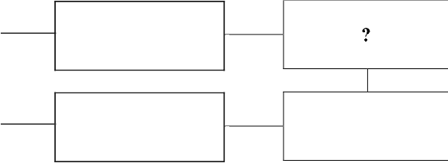
в ответе пропущенный период, обозначенный на схеме знаком вопроса.

Ордовик

Кембрий

Карбон Девон

Пермь

Ответ:

- Выберите два верных ответа из пяти и запишите в таблицу цифры, под которыми они указаны. К макроэлементам относятся:

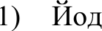
  - Вода
  - Кислород
  - Cepa
  - Фтор
Ответ:
В соматической клетке рыбы 56 хромосом. Какой набор имеет сперматозоид рыбы? В ответ запишите только количество хромосом Ответ:

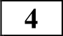 Определите два верных утверждения из общего списка, и запишите в таблицу цифры, под которыми они указаны. Клеточные стенки у различных организмов состоят из:
- У растений из целлюлозы
- У растений из муреина
- У грибов из хитина
- У бактерий и грибов из хитина
- У бактерий из целлюлозы
Ответ:
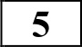 Остановите соответствие между признаками органоида и органоидом, для которого эти признаки характерны: к каждой позиции, данной в первом столбце, подберите соответствующую позицию из второго столбца.

ПРИЗНАКИ ОРГАНОИДЫ
А) Содержит зелёный пигмент 1) Хлоропласт Б) Состоит из двойной мембраны, тилакоидов 2) Митохондрия и гран
В) Преобразует энергию света в химическую энергию
Г) Состоит из двойной мембраны и крист Д) Обеспечивает окончательное окисление питательных веществ
Е) Запасает энергию в виде 38 моль АТФ при расщеплении 1 моль глюкозы

Запишите в таблицу выбранные цифры под соответствующими буквами. Ответ:
А | Б | В | Г | Д | Е

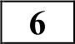 Скажите какой процент детей, будет иметь коричневую шерсть и нормальную длину ног. Если отец Aabb, а мать aaBb (А - черная шерсть, а
- коричневая шерсть, В - короткие ноги, b - нормальные ноги). Ответ: %
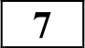 Выберите организмы, размножающиеся семенами. Определите два верных организма и запишите в таблицу цифры, под которыми они указаны.
- Клевер ползучий
- Олений мох
- Хвощ полевой
- Капуста белокочанная
- Плаун булавовидный Ответ:

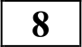 Остановите соответствие между процессом, происходящих при сперматогенезе, и зоной, в которой происходит данный процесс: к каждой позиции, данной в первом столбце, подберите соответствующую позицию из второго столбца.

ПРОЦЕСС ЗОНЫ
А) Митотическое деление первичных 1) Зона роста половых клеток 2) Зона размножения
Б) Образование диплоидныХ 3) Зона созревания
сперматогониев
В) Образование сперматоцитов 1-гo порядка
Г) мейотическое деление клеток
Д) образование гаплоидных сперматид

Запишите в таблицу выбранные цифры под соответствующими буквами. Ответ:
А | Б | В | Г | Д

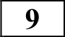 Выберите три верных ответа из шести и запишите в таблицу цифры, под которыми они указаны. Для класса земноводные характерно:
- Оплодотворение внутреннее
- Оплодотворение у большинства видов наружное
- Непрямое развитие
- Размножение и развитие происходит на суше
- Тонкая кожа, покрытая слизью
- Яйца с большим запасом питательных веществ

Ответ:

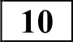 Остановите соответствие между особенностями организмов и представителями: к каждой позиции, данной в первом столбце, подберите соответствующую позицию из второго столбца.
Остановите правильную последовательность этапов развития печеночного сосальщика, начиная с оплодотворенного яйца. Запишите в таблицу соответствующую последовательность ggфp.

Выведение оплодотворенных яиц из организма червя в кишечник крупного рогатого скота, а затем наружу
2) Прикрепление личинок к водным растениям и превращение их в
ЦИGТЫ
Вылупление из яиц в воде микроскопических личинок, покрытых ресничками
- Попадание цист в кишечник крупного рогатого скота
- Внедрение личинок в организм улиток, рост и развитие личинок
в организме
- Выход личинок из организма промежуточного хозяина в воду

ОСОБЕННОСТИ
А) Нет клеточной стенки
Б) Наследственный материал заключён в кольцевой ДНК
В) Наследственный материал заключён в PHK Г) Может иметь жгутик
Д) Внутриклеточный паразит Е) Симбионт человека
ПРЕДСТАВИТЕЛИ
  - ) в РУ
иммунодефицита
- Кишечная палочка

Сладкая мышечная ткань, в отличие от поперечно-полосатой? Запишите в таблицу цифры, под которыми они указаны.
  - Состоит из многоядерных волокон
  - Состоит из вытянутых клеток с овальным ядром
  - Обладает большей скоростью и энергией сокращения

Запишите в таблицу выбранные цифры под соответствующими буквами. Ответ:
А | Б | В | Г | Д | Е

  - Составляет основу скелетной мускулатуры
  - Располагается в стенках внутренних органов
  - Сокращается медленно, ритмично, непроизвольно

Ответ:

1 Остановите соответствие между тканями человека и характерными для них свойствами, данным в первом столбце, подберите соответствующую позицию из второго столбца.
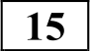 Прочитайте текст. Известно, что крот обыкновенный - почвенное млекопитающее, питающееся животной пищей. Используя эти сведения, выберите из приведенного ниже текста три утверждения, относящиеся к описанию данных признаков этого организма. Запишите в таблицу

СВОЙСТВА
А) Проводит электрический импульс Б) Клетки способны к сокращению
В) бывают гладкой и поперечно-полосатой
F) В клетках может быть несколько ядер Д) В клетках строго одно ядро
Е) Большинство клеток имеет множество отростков
ТКАНИ
- Мышечная
- Нервная
цифры, под которыми они указаны.

  - Длина тела животных составляет 18-26,5 см, а масса 170-319 г. (2) Взрослые животные неуживчивы друг с другом, нападают на попавших на их участок сородичей и могут загрызть их насмерть. (3) Потомство кротов рождается слепым, голым и беспомощным. В это время самки выкармливают его молоком. (4) Гнездовая камера расположена на глубине 1,5-2 метра. (5) По долинам рек крот проникает к северу до средней тайги, а к югу - до типичных степей.

Запишите в таблицу выбранные цифры под соответствующими буквами. Ответ:
А | Б | В | Г | Д | Е

Определите правильную последовательно расположения костей верхней 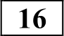 конечности, начиная от плечевого пояса. Запишите в таблицу
соответствующую последовательность и.
- Крот питается дождевыми червями, в меньших количествах поедает слизней, насекомых и их личинок.

Остановите соответствие между ароморфозом хордовых и эрой, к которой он появился: к каждой позиции, данной в первом столбце, подберите соответствующую позицию из второго столбца.

  - Кости пясти
) Плечевая кость
) Фаланги пальцев
- Лучевая кость
- Кости запястья
ПРИСПОСОБЛЕНИЕ
А) Четырёхкамерное сердце у птиц
Б) Костные челюсти у панцирных рыб В) Лёгочное дыхание у двоякодышащих рыб
Г) Пятипалая конечность у стегоцефалов
НАПРАВЛЕНИЕ
- Палеозой
- Мезозой

Ответ:
Д) матка и плацента у млекопитающих Е) Яйцо, покрытое плотной оболочкой, у пресмыкающихся

Запишите в таблицу выбранные цифры под соответствующими буквами. Ответ:
А | Б | В | Г | Д | Е

- Выберите три верных ответа из шести и запишите в таблицу цифры, под которыми они указаны. Выберите особенности модификационной изменчивости:

  - Возникает внезапно
  - Проявляется у отдельных особей вида
  - Изменения обусловлены нормой реакции
  - Проявляется сходно у всех особей вида
  - Носит адаптивный характер
  - Передаётся потомству
Ответ:

Остановите соответствие между организмом и трофических уровнем, на котором он находится в экосистеме: к каждой позиции, данной в первом столбце, подберите соответствующую позицию из второго столбца.
Установите правильную последовательность появления на Земле основных групп животных. Запишите в таблицу цифры, под которыми они указаны.
- Членистоногие
- Кольчатые черви
- Бесчерепные
- Плоские черви
- Кишечнополостные

Ответ:

- Проанализируйте таблицу «Основные органические соединение». Заполните пустые ячейки таблицы, используя термины, приведённые в списке. Для каждой ячейки, обозначенной буквой, выберите соответствующий термин из предложенного списка.
Основные органические соединения

А) Сфагнум
ОРГАНИЗМ
ТРОФИЧЕСКИЙ YPOBEHЬ
  - Продуцент
Вещество | % в клетке | Функции
(A) | 10-20 | Каталитическая,  энергетическая, сигнальная, сократительная, защитная
Углеводы |  | Пластическая,  энергетическая, запасающая, опорная
 | 1-5

Б) Аспергилл В) Ламинария Г) Сосна
Д) Пеницилл
Е) Гнилостные бактерии
  - Редуцент

Запишите в таблицу выбранные цифры под соответствующими буквами. Ответ:
А | Б | В | Г | Д | Е

1) Нуклеиновые кислоты 2) 5-10%
3) Пластическая, запасающая, защитная 4) 0,2-2%
5 Белки
6) Энергетическая, пластическая, запасающая, защитная,
регуляторная

ответ:
А |  | В

2 Проанализируйте график рождаемости и смертности в России в период с 1990 по 2009 годы и сделайте выводы

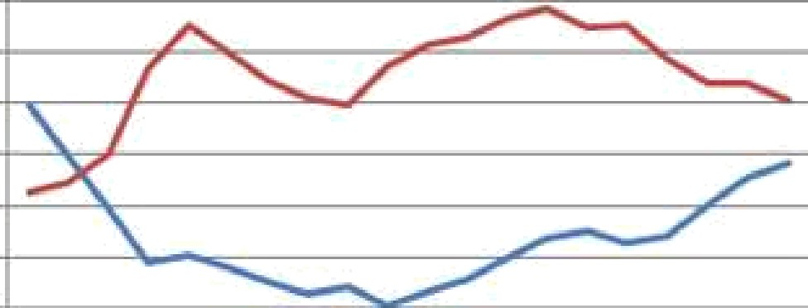
Род›‹вы ие ся

2,b

Частъ 2
Для записи ответов на задания этой части (22—28) используйте
БЛАНК OTBETOB Х• 2. Запишите сначала номер задания (22, 23 и т.д.), а затем развёрнутый ответ на него. Ответы записывайте чётко и разdорчиво.

2 Почему необходимо при повышении температуры тела человека выше 40 градусов необходимо принимать меры по её снижению? К каким последствиям это может привести?

2 Что изображено на картинке? Что обозначено цифрами? Какой процесс протекает в этом органоиде?

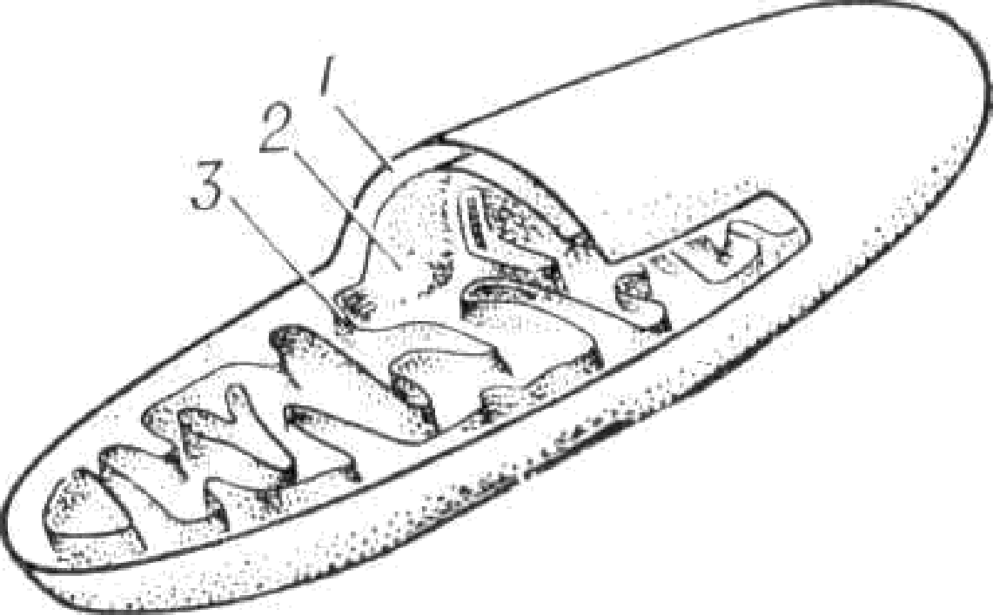
В 1990 году было наибольшее количество родившихся людей В период с 1990 до 2001 наблюдалось падение рождаемости В период с 1997 до 2003 наблюдается рост смертности
1997
1998
]006
В период с 1990 до 1999 наблюдается преобладающее снижение рождаемости
5) В период с 2000 до 2002 рождаемость росла, а смертность снижалась

Ответ:

Не забудьте перенести все ответы в dяанк ответов Х• 1 в соответствии с инструкцией no выполнению работъі.

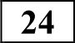 Найдите ошибки в приведенном тексте. Скажите номера предложений, в которых сделаны ошибки, исправьте их.

(1) Клетка - единица строения, жизнедеятельности, роста живых организмов - вне клетки есть жизнь. (2) Клетка - единая система, состоящая из множества закономерно связанные друг с другом элементов, представляющих собой определенное целостное образование. (3) Клетки всех организмов различны по своему химическому составу, строению и функциям. (4) Новые клетки образуются только в результате деления материнских клеток. (5) Клетки многоклеточных организмов образуют органы. (6) Клетки многоклеточных организмов имеют полный набор генов, но отличаются друг от друга тем, что у них работают различные группы генов, следствием чего является морфологическое и функциональное разнообразие клеток - 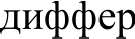енцировка.

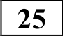 По каким тканям и как осуществляется транспорт веществ у покрытосеменных растений?

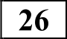 Какие действия человека приводят к снижению биологического разнообразия растений?
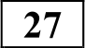 Дана цепь ДНК: ЦАААТГТААЦЦА. Определите: первичную структуру белка; процентное содержание различных видов нуклеотидов в этом гене (в двух цепях); длину этого гена; длину белка.
Генетический код (иРНК)

Первое основание | Второе основание |  |  |  | Третье основание
 | У | Ц | А | Г
 | Феи | Сер | Тир | Цис | У Ц А Г
 | Феи | Сер | Тир | Цис
 | Лей | Сер
 | Лей | Сер |  | Три
 | Лей | Про | Гис | Apr | V Ц А Г
 | Лей | Про | Гис | Арг
 | Лей | Про | Глн | Apr
 | Лей | Про | Глн | Apr
А | Иле Иле Иле Мет | Tpe Tpe Tpe Tpe | Асн Асн Лиз Лиз | Сер Сер Арг Арг | У Ц А Г
 | Вал | Ала | Acn | Гли | У Ц А Г
 | Вал | Ала | Acn | Гли
 | Вал | Ала | Глу | Гли
 | Вал | Ала | Глу | Гли

Длина 1 нукпеотида - 0,34 нж
Длппа обоой ‹zэіппокпслоzны - 0,3 нм

Длина нуклеотида и аминокисяоты - это табличные данные, их нужно знать (к условия на ЕГЭ не прнпагаются)

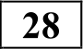 У супругов Алины и Дмитрия, имеющих нормальное зрение, родились два сына и две дочери. У первой дочери зрение нормальное, но она родила 3 сыновей, 2 из которых дальтоники. У второй дочери и её пяти сыновей зрение нормальное. Первый сын Алины и Дмитрия - дальтоник. Две его дочери и два сына видят нормально. Второй сын Алины и
Дмитрия и четверо его сыновей также имеют нормальное зрение. Каковы генотипы всех указанных родственников?

Система оценивания экзаменационной работы по биологии

Каждое из заданий 1, 3, 6 оценивается 1 баллом. Задание считается выполненным верно, если ответ записан в той форме, которая указана в инструкции по выполнению задания. За выполнение каждого из заданий 2, 4, 7, 9, 12, 15, 17, 21 выставляется 2 балла за полное правильное выполнение, 1 балл — за выполнение задания с одной ошибкой (одной неверно указанной, в том числе лишней, цифрой наряду со всеми верными цифрами) ИЛИ неполное выполнение задания (отсутствие одной необходимой цифры); 0 баллов — во всех остальных случаях. За выполнение каждого из заданий 5, 8, 10, 13, 16, 18, 20 выставляется 2 балла, если указана верная последовательность цифр, 1 балл, если допущена одна ошибка, 0 баллов во всех остальных случаях. За выполнение каждого из заданий 11, 14, 19 выставляется 2 балла, если указана верная последовательность цифр, 1 балл, если в последовательности цифр допущена одна ошибка (переставлены местами любые две цифры), 0 баллов во всех остальных случаях.

232
Часть 2
Критерии оценивания заданий с развёрнутым ответом

Почему при повышении температуры тела человека выше 40 градусов необходимо принимать меры по её снижению? К каким последствиям это может привести?
Содержание верного ответа и указания по оцениванию
(допускаются иные формулировки ответа, не искажающие его смысла)
Элементы ответа:
- Происходит денатурация белка
- Смерть
Ответ включает два названных выше элемента и не содержит  биологических ошибок | 2
Ответ включает только один из названных выше элементов,  ИЛИ ответ включает два названных выше элемента, но содержит биологические ошибки | 1
Ответ включает только один из названных выше элементов и  содержит биологические ошибки, ИЛИ ответ неправильный | 0
Максимальный балл | 2

№ задания | Ответ
1 | Силур
2 | 34
3 | 28
4 | 13
5 | 111222
6 | 25
7 | 14
8 | 22133
9 | 235
10 | 121212
ll | 135624
12 | 256
13 | 211122
14 | 24513
15 | 346
16 | 211121
17 | 345
18 | 121122
19 | 54213
20 | 546
21 | 14

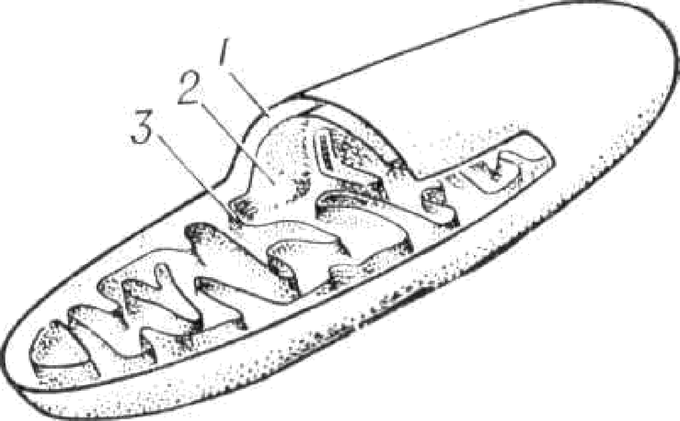
- Что изображено на картинке? Что обозначено цифрами? Какой процесс протекает в этом органоиде?
- Найдите ошибки в приведенном тексте. Скажите номера предложений, в которых сделаны ошибки, исправьте их.

  - Клетка - единица строения, жизнедеятельности, роста живых организмов - вне клетки есть жизнь. (2) Клетка - единая система, состоящая из множества закономерно связанные друг с другом элементов, представляющих собой определенное целостное образование. (3) Клетки всех организмов различны по своему химическому составу, строению и функциям. (4) Новые клетки образуются только в результате деления материнских клеток. (5) Клетки многоклеточных организмов образуют органы. (6) Клетки многоклеточных организмов имеют полный набор генов, но отличаются друг от друга тем, что у них работают различные группы генов, следствием чего является морфологическое и функциональное разнообразие клеток - дифференцировка.

Содержание верного ответа и указания по оцениванию (допускаются иные формулировки ответа, не искажающие его смысла) | Баллы
Элементы ответа:
- Митохондрия
- 1 - внешняя мембрана, 2 - матрикс митохондрии, 3-
кристы, внутренняя мембрана
- Образование молекул АТФ
Ответ включает два названных выше элемента и не содержит  биологических ошибок | 3
Ответ включает два из названных выше элементов, ИЛИ ответ  включает три названных выше элемента, но содержит биологические ошибки | 2
Ответ включает только один из названных выше элементов,  ИЛИ ответ включает два названных выше элемента, но содержит биологические ошибки | 1
Ответ включает только один из названных выше элементов и  содержит биологические ошибки, ИЛИ ответ неправильный | 0
Максимальный балл | 3

Содержание верного ответа и указания по оцениванию
(допускаются иные формулировки ответа, не искажающие его смысла)
Элементы ответа:
- 1 - Клетка - единица строения, жизнедеятельности, роста и развития живых организмов - вне клетки нет жизни
- 3 - Клетки всех организмов сходны по своему химическому составу, строению и функциям
5 - Клетки многоклеточных организмов образуют ткани, из тканей состоят органы
В ответе указаны и исправлены все ошибки. Ответ не
содержит неверной информации
В ответе указаны две-три ошибки, исправлены только две из  них. За неправильно названные и/или исправленные предложения баллы не снижаются | 2
В ответе указаны одна—три ошибки, исправлена только одна из  них. За неправильно названные и/или исправленные  предложения баллы не снижаются | 1
Ответ неправильный: все ошибки определены и исправлены  неверно, ИЛИ указаны одна—три ошибки, но не исправлена ни одна из них | 0
Максимальный балл | 3

- По каким тканям и как осуществляется транспорт веществ у покрытосеменных растений?
Содержание верного ответа и указания по оцениванию  (допускаются иные формулировки ответа, не искажающие его смысла) | Баллы
- Вода (и минеральные вещества) передвигаются
по сосудам ксилемы снизу-вверх
- Раствор органических веществ - по ситовидным трубкам луба сверху вниз
- Вверх раствор передвигается за счет сил
корневого давления и сосущей силы, возникающей при испарении волы, а вниз за счет разницы концентрации и давления
Ответ включает все наэванные выше элементы | 3
Ответ включает любые два из названных выше элементов | 2
Ответ включает только один из названных выше элементов | 1
Ответ неправильный | 0
Максимальный балл | 3

- Какие действия человека приводят к снижению биологического разнообразия растений?
Содержание верного ответа и указания по оцениванию
(допускаются иные формулировки ответа, не искажающие его смысла)
Элементы ответа:
- Разрушение мест обитания, фрагментация и деградация (включая загрязнения)
- Чрезмерная эксплуатация видов человеком
- Fлобальное изменение климата
Примеры: осушение болот, использование гербицидов, массовая вырубка лесов, истребление видов и др.
Ответ включает три названных выше элемента и не содержит  биологических ошибок | 3
Ответ включает два из названных выше элементов, ИЛИ ответ  включает три названных выше элемента, но содержит биологические ошибки | 2
Ответ включает только один из названных выше элементов,  ИЛИ ответ включает два названных выше элемента, но содержит биологические ошибки | 1
Ответ включает только один из названных выше элементов и  содержит биологические ошибки, ИЛИ ответ неправильный | 0
Максимальный балл | 3

- Дана цепь ДНК: ЦАААТГТААЦЦА. Определите: первичную структуру белка; процентное содержание различных видов нуклеотидов в этом гене (в двух цепях); длину этого гена; длину белка.
Генетический код (иРНК)
Первое основание | Второе основание |  |  |  | Третье основание
 | У | Ц | А | Г
 | Фен | Сер | Тир | Цис | У Ц А Г
 | Феи | Сер | Тир | Цис
 | Лей | Сер
 | Лей | Сер |  | Три
 | Лей | Про | Гис | Apr | V Ц А Г
 | Лей | Про | Гис | Арг
 | Лей | Про | Глн | Apr
 | Лей | Про | Глн | Арг
А | Иле Иле Иле Мет | Tpe Tpe Tpe Tpe | Асн Асн Лиз Лиз | Сер Сер Арг Apr | У Ц А Г
 | Вал | Ала | Асп | Гли | У Ц А Г
 | Вал | Ала | Асп | Гли
 | Вал | Ала | Глу | Гли
 | Вал | Ала | Глу | Гли

Длина 1 нукпеотида - 0,34 нм
Длппа обяой ‹zэіппокпслоzны - 0,3 нм

Длина нуклеотида и аминокисяоты - это табличные данные, их нужно знать (к условия на ЕГЭ не прилагаются).

- У супругов Алины и Дмитрия, имеющих нормальное зрение, родились два сына и две дочери. У первой дочери зрение нормальное, но она родила 3 сыновей, 2 из которых дальтоники. У второй дочери и её пяти сыновей зрение нормальное. Первый сын Алины и Дмитрия - дальтоник. Две его дочери и два сына видят нормально. Второй сын Алины и Дмитрия и четверо его сыновей также имеют нормальное зрение. Каковы генотипы всех указанных родственников?
Содержание верного ответа и указания по оцениванию
(допускаются иные формулировки ответа, не искажающие его смысла)
Элементы ответа:
- Первая цепь ДНК: ЦТА-АТF-ТАА-ЦЦА, поэтому иРНК: FAY-YAЦ-AYY-FFY - белок - асп-тир-иле- глИ
- В двух цепях кол-во A=8; T=8; Г=4; Ц=4, значит: А и Т по 33,3%; Г и Ц по 16,7%
- Длина гена = 4,08нм; длина белка = 1,2нм
Ответ включает три названных выше элемента и не содержит  биологических ошибок | 3
Ответ включает два из названных выше элементов, ИЛИ ответ  включает три названных выше элемента, но содержит биологические ошибки | 2
Ответ включает только один из названных выше элементов,  ИЛИ ответ включает два названных выше элемента, но содержит биологические ошибки | 1
Ответ включает только один из названных выше элементов и  содержит биологические ошибки, ИЛИ ответ неправильный | 0
Максимальный балл | 3

Содержание верного ответа и указания по оцениванию
(допускаются иные формулировки ответа, не искажающие его смысла)
Элементы ответа:
- Алина XDX‘ Дмитрий XDY
- Первая дочь XDXd
- Вторая дочь XDXD
- Первый сын Х‘У, его дочери XDXd, а его сыновья
xDy
- Второй сын и его дети XDY
Ответ включает два названных выше элемента и не содержит  биологических ошибок | 3
Ответ включает два из названных выше элементов, ИЛИ ответ  включает три названных выше элемента, но содержит биологические ошибки | 2
Ответ включает только один из названных выше элементов,  ИЛИ ответ включает два названных выше элемента, но содержит биологические ошибки | 1
Ответ включает только один из названных выше элементов и  содержит биологические ошибки, ИЛИ ответ неправильный | 0
Максимальный балл | 3

